Tisková zpráva

Jiřina Nepalová získala prestižní ocenění
v soutěži MANAŽER ROKU 2014

Praha, 27. 4. 2015 – Jiřina Nepalová, zakladatelka a ředitelka makléřské společnosti RENOMIA, a. s., obdržela významné ocenění Manažerka odvětví Bankovnictví a pojišťovnictví. Zároveň se také stala jedním z deseti držitelů TOP 10 MANAŽER ROKU. Ocenění převzala Jiřina Nepalová během slavnostního večera v Paláci Žofín za účasti předních představitelů českého politického i ekonomického života.

Jiřina Nepalová získala ocenění především za své manažerské schopnosti, vedení a budování nejsilnější skupiny pojišťovacích makléřů ve střední Evropě RENOMIA GROUP, pod níž pracuje téměř 800 spolupracovníků. Pod jejím vedením RENOMIA rozšířila svůj byznys do mezinárodního prostředí. Udělený titul oceňuje rovněž příspěvek Jiřiny Nepalové k rozvoji českého pojišťovacího trhu.

„Získaných ocenění si velice vážím. Je to zároveň uznání všech spolupracovníků RENOMIA, díky kterým můžeme budovat nejsilnější skupinu pojišťovacích makléřů ve střední Evropě a našim klientům tak nabízet ty nejlepší služby,“ říká Jiřina Nepalová, ředitelka a zakladatelka RENOMIA, a. s.

Jiřina Nepalová patří mezi nejúspěšnější české manažerky, podnikatelky a uznávané tuzemské odborníky na pojištění. Je vyhledávanou konzultantkou pro soukromé i státní organizace a zároveň je členkou správní rady Nadačního fondu pro podporu vzdělávání v pojišťovnictví. V pojišťovnictví působí od roku 1978 a pojišťovací makléřskou společnost RENOMIA, a. s., založila v roce 1993. RENOMIA je rodinná firma a Jiřina Nepalová ji vede společně se svými syny Pavlem a Jiřím. Vedle ocenění v rámci soutěže MANAŽER ROKU 2014 získala Jiřina Nepalová také cenu Lady Pro 2014, umístila se v žebříčku ankety Hospodářských novin TOP 25 žen českého byznysu a zároveň také v žebříčku padesáti nejvlivnějších žen Česka časopisu Forbes.

Prestižní soutěž každoročně vyhlašuje Česká manažerská asociace, Konfederace zaměstnavatelských a podnikatelských svazů ČR a Svaz průmyslu a dopravy ČR. Cílem soutěže je vyhledat a zviditelnit špičkové manažery a ocenit jejich osobní přínos k výkonnosti firem a ekonomiky. Od roku 1993 prošlo soutěží přes 1 200 finalistů a v letošním ročníku volila Národní komise vítěze v kategoriích Manažer odvětví, Mladý manažerský talent do 35 let, Vynikající manažeři malé a střední firmy, TOP 10 MANAŽER ROKU a v neposlední řadě především v kategorii Manažerka roku a Manažer roku. Ocenění nejlepším manažerům předávali Andrej Babiš (1. místopředseda vlády a ministr financí), Pavel Bělobrádek (místopředseda vlády pro vědu, výzkum a inovace), Lubomír Zaorálek (ministr zahraničních věcí), Richard Brabec (ministr životního prostředí) a Přemysl Sobotka (místopředseda Senátu Parlamentu ČR).

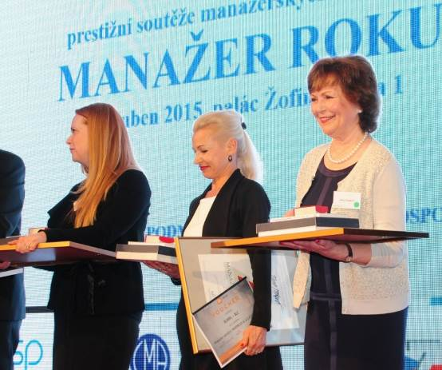
Zleva: Martina Grygar Březinová, generální ředitelka Sodexo Pass Česká republika a. s., Ilona Plšková, generální ředitelka Aircraft Industries a.s., Jiřina Nepalová, zakladatelka a ředitelka RENOMIA, a. s.

Foto: Česká manažerská asociace (http://www.manazerroku.cz/manazer-roku-2014/)

Poznámka pro editory:

RENOMIA, a. s., je vedoucí českou pojišťovací makléřskou společností. Již od roku 1993 poskytuje komplexní služby v oblasti risk managementu a pojištění pro firmy a jejich zaměstnance. Společnost si dlouhodobě zakládá na vysoké úrovni firemní kultury, zejména na naplňování svých hodnot a poslání. RENOMIA úspěšně rozvíjí své aktivity nejen v ČR, ale i v dalších zemích střední a východní Evropy.
RENOMIA GROUP spravovala k 31. 12. 2014 roční pojistné ve výši 6,2 mld. Kč a měla 763 spolupracovníků. RENOMIA GROUP zahrnuje RENOMIA, a. s., majetkově propojené makléřské firmy v Čechách i v zahraničí a členy sítě RENOMIA NETWORK. Významnou předností RENOMIA jsou její unikátní mezinárodní služby a členství v mnoha prestižních světových sítích pojišťovacích makléřů, díky nimž umí zajistit služby ve více než 135 zemích světa.

RENOMIA byla v ČR zvolena Pojišťovacím makléřem roku 2013 a 2011 a TOP 5 pojišťovacím makléřem roku 2012.

Kontakty pro média:

Mgr. Lucie Sáblíková
specialista komunikace RENOMIA, a. s.
lucie.sablikova@renomia.cz
+420 739 323 886

Ing. Marcela Štefcová
Crest Communications, a.s.
marcela.stefcova@crestcom.cz
+ 420 731 613 669

